ТЕМА: «ЖИЛЬЦЫ БЕЗ ПРОПИСКИ»

Паспорт проектной работы
РУКОВОДИТЕЛЬ ПРОЕКТА:
Чигаева Лейла Рафисовна– учитель начальных классов
МБОУ «СОШ № 3 ст.Ассиновская»

УЧАСТНИК ПРОЕКТА:
Далаков Сулейман- ученик 1 класса «А»
Родители учащегося :Далакова А.В.

ТИП ПРОЕКТА:
Практически – ориентированный.

ВРЕМЯ РЕАЛИЗАЦИИ ПРОЕКТА:
2021-2021гг.

ПРОЕКТНЫЙ ДЕВИЗ:
«Пусть человек добро приносит,
Ведь все вокруг вниманья просит
Хрупкий домик муравья
Надо тоже охранять.
Обязательно он должен
За заборчиком стоять.
Обняла я глобус – шар земной.
Один над сушей и водой.
В руках моих материки
Мне тихо шепчут: «Береги»

АКТУАЛЬНОСТЬ ПРОЕКТА:
Актульность изучения данной темы состоит в том, что в данное время люди, расширяя деятельность, вовлекают муравьев в сферу своего влияния. Изменяют свойственную им среду обитания. Интерес к муравьям стал важным в использовании полезных для человека видов и борьбы с вредными.
Все живое на земле связано с окружающей средой и оказывает на нее определенное
воздействие.
Малочисленные и многочисленные виды поселений муравьев влияют на биосинтез в природе.
Значимость муравьев обусловлена их многочисленностью. Но не только этим. Важен образ жизни муравьев, их питание и связи с другими животными, растениями, почвой.
Цель моей исследовательской работы: изучить общественную жизнь муравьев, их роль в природе .
Осуществить исследование на основе реальных наблюдений за жизнью муравьиной семьи;
закрепить знания о насекомых, их связи с другими живыми организмами, найти подтверждение теоретическим знаниям, приобретённым при изучении научной литературы, интернета;
получить новые знания о строении муравейника, выяснить значение муравьёв для природы и человека.

Задачи: изучить особенности жизни муравьев;
Воспитывать дружеское отношение к природе, любовь к родной земле. Формировать умение находить несколько решений в проблемной ситуации
Приобрести навыки самостоятельной исследовательской работы.
Развивать умение увидеть проблему и наметить пути ее решения.

Ожидаемые результаты:
Закрепление элементарных знаний по теме. Понимание экологического и экономического значения муравьиных семей. Использование своих знаний и умений для участия в охране природы родного края. Проведение наблюдений за муравьями. Систематизация и оформление собранного материала.

Позитивные изменения:
Улучшается качество знаний по окружающему миру и экологии, развивается экологическое мышление, умственные способности и эмоциональный компонент, формируются личностные качества.

Аннотация.
В научной работе использованы следующие методы исследования: метод наблюдения, анализ теоретической литературы и энциклопедических источников. интернет.
В работе дается характеристика муравьев, детально описывается строение муравья, муравейника, а также муравьев, живущих в гнезде и выполняющих различные функции. Даны сведения о видах муравьев, проживающих по всей территории нашей земли, которые отличаются друг от друга и цветом, размером и профессиями. В работе описывается огромная роль муравьев в природе. Структура работы позволяет проследить всю жизнь семейства муравьев.
А также имеется материал в приложении, связанный с творчеством автора включающий авторские поделки, рисунки, стихи собственного сочинения, придуманы сказки , составлены кроссворды, задачи и помещены фотографии муравьев.
Выводы: Муравьи – это самые одарённые насекомые. Человек и муравей как соперники. Человек строит дома, муравей – тоже; человек имеет домашних животных и муравей их имеет (тля); мы держим в заграждениях своих животных и муравьи делают то же со своими коровами-тлями.
Работа состоит из введения, четырех глав и заключения и содержит 26 страниц основного текста, 22 фотографии. Список литературы включает в себя 8 наименований. В приложении фотографии поделок, рисунков, кроссворды и задания, составленные нами.

Оглавление
I. Введение 5
11 Основная часть. 6
1.Мурвьи- общественные насекомые. 6
2.Обитатели муравейника. 9
3.Виды муравьев: 11
4. Муравьи- их роль в живой природе. 16
III. Заключение. 22
1Y.Список литературы: 24

I. Введение
Меня зовут Далаков Сулейман , я ученик 1 «А»класса СОШ № 3 ст.Ассиновской. Я очень люблю изучать наш окружающий мир, наблюдать за насекомыми, за растениями, а также животными. Раньше я наблюдала за ними вместе с мамой ,а теперь я уже сама могу наблюдать и познавать что-то новое. Это очень интересно, здорово!!!
Я хочу рассказать одну историю, которая со мной произошла. Летом мы с родителями были в лесу. Мы собирали землянику. Как вдруг я увидела большую кучу из земли , песка, веточек ,листочков, травинок, с ходами и выходами. а вокруг нее целые полчища муравьев. Это был их домик- муравейник. А рядом так много ягод и они крупнее, чем в других местах!. Я подошел поближе, а они стали взбираться по моим рукам и ногам, и казалось, что они кусаются. Я закричала, а мама засмеялась. Это были маленькие черные муравьи, очень подвижные, шустрые. Когда я присмотрелась, то заметила, что каждый муравей был занят своим делом: некоторые тащили на себе гусениц, жучков, букашек, другие, тащили на себе комочки земли, веточки, листочки. Как будто трудятся они на производстве, все чем-то заняты.
С той поездки в лес мне захотелось узнать о жизни муравьев побольше. Как они живут? Как им удается построить такие дома- муравейники? Особенно было интересно , что там внутри их домика, чем они питаются.
Поэтому, я и решил взять тему « Жильцы без прописки». Я считаю, что моя выбранная тема важна в нынешнее время, потому что на Земле люди уничтожают муравьев и муравейники, совсем не думая о последствиях. Ведь муравьи приносят большую пользу природе и нам людям. Мы разумные существа должны заботиться о них – это забота о благополучии человечества. Нам необходимо научиться оберегать их. Они наши самые надежные помощники в природе.
Моя работа - это мое открытие. Я много узнал нового. Под таким впечатлением ,мне хотелось рисовать, сочинять стихи, сказки, делать поделки.
Я поставил цель: провести наблюдение за жизнью муравьев, собрать информацию про этих насекомых из литературы, получить знания о строении муравейника, выяснить значение муравьёв для природы и человека.
Любой человек, который видит муравейник, остановится, чтобы разглядеть его и его обитателей.
Во многих случаях интерес человека к муравьям объясняется той важной ролью, которую они играют в природе.
Муравьи относятся к тем живым существам, которые сами приспосабливаются к среде обитания, активно перестраивают окружающий мир применительно к своим нуждам, своим задачам.

11 Основная часть.

1.Мурвьи- общественные насекомые.
Муравьи -общественные насекомые; образуют сложные семьи, состоящие из нескольких каст. Длина бескрылых «рабочих» муравьёв от 0,8 до 30 мм, самки крупнее. Около 10 тыс. видов, разнообразны и многочисленны в тропиках, северная граница распространения - лесотундра. Гнёзда в почве, древесине, иногда надземные сооружения (муравейники); у т.н. бродячих видов нет постоянного гнезда. Некоторые муравьи, т.н. рабовладельцы, не имеют собственных «рабочих», а используют таковых др. видов. Уничтожают насекомых- вредителей, участвуют в почвообразовании. В ряде стран некоторые виды муравьёв и их гнезда охраняются.
ОБЩАЯ ХАРАКТЕРИСТИКА МУРАВЬЯ
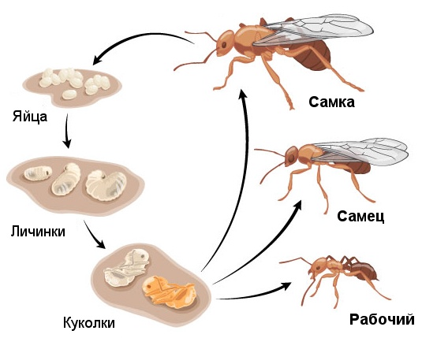
Муравьи́ (лат. Formicidae) — семейство насекомых из надсемейства муравьиных отряда перепончатокрылых.
Являются насекомыми, образующими 3 касты: самки, самцы и рабочие особи. Самки и самцы крылатые, рабочие особи — бескрылые. Усики коленчатые, у самок и рабочих особей 11—12-члениковые, у самцов 12—13-члениковые у ряда видов 4-, 6-, или 10-члениковые. Основной членик усика обычно намного длиннее всех члеников. Задний отдел груди представляет собой первый сегмент брюшка, слившийся с задней грудью.
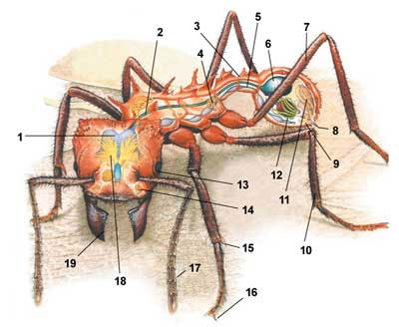
Собственно брюшко присоединяется к эпинотуму стебельком, образованным 1 или 2 сегментами. У муравьёв некоторых подсемейств (мирмицины, понерины и других) развито жало. Крылья с редуцированным жилкованием.
Муравьи —насекомые подотряда жалящих перепончатокрылых ,ближайшие родственники ос и пчел, но жало и ядовитые железы есть далеко не у всех видов. Благодаря своим недюжинным способностям к кооперации муравьи стали доминирующей группой членистоногих. В теплых странах на 1 га земли можно насчитать до 20 миллионов особей этих вечно спешащих, деловитых созданий.
Более чем 10 000 видов муравьев распространено по всему земному шару, кроме Крайнего севера и Антарктиды. Самые интересные, разнообразные и высокоорганизованные из них обитают в тропиках, но в России , Казахстане тоже встречаются некоторые «муравьиные мудрецы».
Например, рыжие лесные муравьи— неисчерпаемый источник исследований и открытий. Наверняка вы видели их великолепные муравейники в наших лесах, где маленькие рыжие трудоголики участвуют в почвообразовании и спасают растения от гусениц. Цивилизация муравьев — интереснейший объект для изучения и созерцания. Муравьи привыкли жить сообществами. Если рассадить муравьев по отдельности и группами, то те, которые остались в одиночестве, быстрее погибнут. Куда муравьи всё время торопятся, куда бегут? Они вынуждены ухаживать за яйцами и постоянно возится с личинками. Куколки у пчел, например, содержатся каждая в полном покое и строгой изоляции;
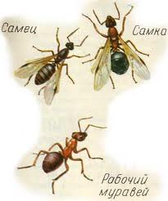
муравьи же своих куколок переносят с места на место даже чаще, чем личинок или яйца.
Когда муравей созреет и ему приходит пора вылупиться из шелкового кокона, он его не сам покидает. Челюсти молодого муравья слишком мягки, чтобы справиться с жесткой скорлупой. Выход из кокона открывают выполняющие роль повивальной бабки старшие муравьи. Они извне разрезают кокон и помогают своему новому собрату выйти. Самцам или самкам, выходящим на свет, муравьи расправляют слежавшиеся в коконе крылья. Этих своих крылатых сестер и братьев рабочие муравьи кормят с первого до последнего дня их жизни. Молодые рабочие муравьи получают пищу от старших только в первые дни. 1 Проще говоря, жизнь будущего поколения муравьев находится в лапах рабочих муравьев, вот они и суетятся постоянно.
Распознавание сородичей
Способность муравьев отличать членов собственной колонии от всех прочих насекомых – основа их общественной жизни. При встрече муравьи ощупывают (фактически – обнюхивают) друг друга своими антеннами, проводя безошибочную идентификацию. Муравья, пытающегося проникнуть в гнездо муравьев другого вида, хозяева немедленно убивают. Исход встречи с особями своего вида из других колоний варьирует от постепенного признания до смертельной схватки. В первом случае новичка могут изредка подкармливать, пока он не приобретет запах хозяев.
По-видимому, у каждой колонии есть неповторимый запах, свойственный всем ее взрослым особям. Различия в составе этой смеси могут объясняться, по крайней мере частично, неодинаковым рационом насекомых. Кстати, муравьи идут не по жидкому следу на земле, а ориентируются по шлейфу распространяющихся в воздухе паров специфического вещества, который и позволяет выбирать нужное направление.
Установлено, что муравьи общаются с помощью осязания ( когда выпрашивают еду) и звуков. Существование зрительной коммуникации у них не установлено, хотя у многих муравьев глаза хорошо развиты и видят они прекрасно (рабочие особи некоторых видов слепы).
Муравьи почти глухи, однако весьма чувствительны к вибрациям твердых тел. Сами они вызывают такие колебания путем постукивания (при поднимании и опускании брюшка, либо постукивания им о твердые предметы). Такое общение необходимо для поднятия тревоги, мобилизации помощников, прекращения спаривания (самка сигнализирует, что уже оплодотворена).
Основание колонии.
Жизненный цикл муравьиной колонии обычно начинается с того, что одна или несколько самок, покинув материнское гнездо вместе с группой рабочих, строят новое гнездо. Брачный лет происходит в теплые весенние дни, обычно после дождя.
Спарившись, самка «спускается с небес на землю» и сбрасывает крылья. После этого она прячется в подземную камеру и приступает к основному в жизни занятию – откладке яиц
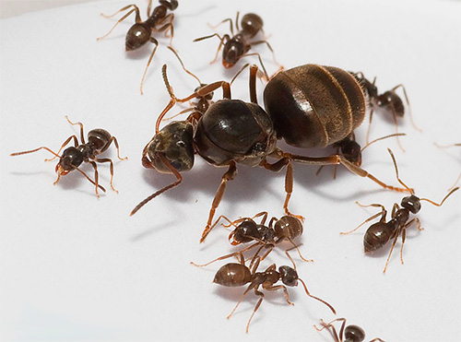
Царица муравьиная с муравьями.
Чтобы выжить, самка-основательница должна вырастить достаточное количество рабочих нужного размера, которые возьмут на себя функции фуражировки, ухода за расплодом и расширения гнезда. У некоторых видов царицы поначалу занимаются сбором пищи, однако это опасно, так как приходится покидать гнездо. У других муравьев они остаются в нем, поддерживая собственное существование и выращивая первых рабочих за счет запасов своего жира и подвергающихся разжижению летательных мышц. Царица кормит личинок специальным слюнным секретом или особыми «кормовыми» яйцами. Когда первые мелкие рабочие приступают к своим обязанностям, молодая царица полностью посвящает себя откладке яиц.

2.Обитатели муравейника.
Муравьи в колонии делятся на четыре основные категории:
1) самцы и девственные самки, ожидающие брачного лета;
2) царица или матка (в некоторых случаях их несколько);
3) рабочие;
4) расплод (яйца, личинки и куколки).
Самцы. Сообщество муравьев состоит в основном из самок. Немногочисленные самцы, за редким исключением, не принимают участия в жизни колонии. Они остаются в гнезде до брачного лета, а после него оказываются бездомными и не способными о себе заботиться.
Самки. Не размножающиеся рабочие, как и плодущие царицы, однако их половая система обычно недоразвита. И те, и другие развиваются из оплодотворенных яиц.
Рабочие. Муравьев распределяют по должностям именно по вкусу: если первые пять дней после выхода из яйца личинку пичкают твердой пищей, из нее появится солдат, а если жиденькой едой, то вылупится рабочий муравей.
Каста рабочих обычно делится на три различающиеся размерами субкасты – мелких, средних и крупных особей. Переход между ними постепенный, и это деление отчасти условно, но в некоторых случаях существуют две четко выраженные группы – мелкие и крупные рабочие. Первые у ряда видов в основном или полностью выполняют защитные функции и называются солдатами. У зерноядных форм они часто занимаются также помолом, т.е. очисткой семян от оболочек и измельчением их питательной части. Мелкие и средние рабочие выполняют различные задачи, которые меняются с возрастом. Сначала они работают няньками, кормя и чистя расплод, затем становятся строителями, расширяющими и ремонтирующими гнездо, а самые старые (и чаще прочих гибнущие) выполняют опасную роль фуражиров, т.е. собирают и приносят в муравейник еду.
Расплод. Цикл развития муравьев, как и у всех перепончатокрылых, включает полное превращение. Из яйца вылупляется личинка – единственная растущая стадия насекомого. Ее кутикула, т.е. наружный покров, растягивается только в определенных пределах, поэтому в ходе роста несколько раз сменяется – происходят линьки. Соответственно различаются несколько возрастных стадий личинки: первая – от рождения до первой линьки, вторая – до второй линьки и т.д. Для муравьев типичны четыре личиночные стадии, которые завершаются окукливанием, хотя у некоторых видов их три или пять. Перед тем как превратиться в куколку, личинка прекращает питаться, окружает себя шелковым коконом (в народе муравьиными яйцами). Внутри куколки происходит перестройка тела насекомого – безногая личинка превращается во взрослую особь. Все предшествующие стадии жизненного цикла муравьев объединяют под названием «расплод».
Младшие рабочие заботятся о расплоде и царице: они их кормят, чистят (вылизывают) и дезинфицируют антибиотическими выделениями желез или ядом. Кроме того, они сортируют расплод по жизненным стадиям (яйца, личинки, куколки), а у некоторых видов даже по возрастным стадиям личинок. Они (как и личинки) способны отличать кормовые яйца, которыми питается расплод, от фертильных. Иногда они переносят расплод в участки муравейника с оптимальными температурой и влажностью или прячут его в глубь гнезда при появлении опасности. Они помогают личинкам линять, а рожденным – выходить из куколок и коконов.
В обслуживании колонии могут участвовать и личинки. Сообщалось, что у некоторых видов они служат специализированной «пищеварительной» кастой и отрыгивают частично переваренный корм или продукты биосинтеза, а у муравьев-портных выделяют шелк для строительства гнезда.
Показано, что муравьи способны запоминать путь в лабиринте, где приходится выбирать из шести направлений, и хранить эту информацию в течение недели.
Зрелая фаза. Колония становится зрелой, когда в ней появляются дочерние касты. Продолжительность жизни колонии в принципе такая же, как у ее царицы. Царица живет многие годы (18–20 лет), рабочие – намного меньше. Срок жизни самцов самый короткий – меньше года, считая от откладки яйца до брачного лета.
Устройство муравейника
Муравьи – великолепные строители. Какие прекрасные дома-муравейники они строят! Муравейник – это многоэтажный дом с множеством квартир, теплый, уютный, с хорошей вентиляцией, с кладовочками, со спальнями, с детскими комнатами, с мусоросборником и туалетом. Муравьи содержат свои дома в идеальной чистоте.
Гнезда муравьев совершенно не такие, как у медоносных пчел и общественных ос. Это сложные сети из неодинаковых по размеру туннелей и камер. В гнезде у муравьев должно быть тепло и влажно. Насыпаемые земляные холмики служат для улавливания солнечного тепла и функционируют как миниатюрные парники. Некоторые муравьи собирают мелкие камешки, кусочки древесного угля и мертвых растений и укладывают их на поверхность гнезда в качестве солнечных коллекторов. Муравьи строят гнезда в местах, выбираемых, по крайней мере частично, с учетом их теплового режима. Например, в прохладную погоду их может привлечь прогреваемая солнцем скала. Зимой сосредоточивают свои гнезда на южных склонах насыпей идущих в широтном направлении дорог и возводят высокие холмики; летом они перемещаются на северную сторону насыпей, а холмики строят низкие или вообще их не возводят. Муравьи могут отчасти оптимизировать температурные условия своего существования, перемещаясь внутри гнезда вверх-вниз или даже переходя в гнездо-спутник. Рабочие, напившись воды, отрыгивают ее в муравейнике для поддержания необходимой влажности. Сам муравейник — общежитие не только для муравьев, но и сотен различных мелких животных. И кого здесь только нет — пауки, клещи, многоножки, жуки, сверчки, гусеницы бабочек. Их привлекают сюда быстрое разложение веществ, высокая рыхлость почвы, стабильная температура, подходящая влажность. Некоторые сожители поедают в муравейнике всякие отбросы, мертвых муравьев, не прочь поживиться муравьиными личинками. К таким «госгям» хозяева относятся враждебно. Однако к большинству они довольно равнодушны, а кое к кому испытывают явную "симпатию. Некоторые «гости» хорошо владеют муравьиным языком и легко выпрашивают питательные капельки у сытых муравьев. Муравейники представляют собой очаги повышенного плодородия почв. Маленькие гнезда - микроочаги; крупные гнезда – макроочаги.
Гнезда рыжих лесных муравьев старше 10 лет и диаметром более 1 м как «фабрики плодородия» настолько мощны, что в состоянии оказать серьезное влияние на рост не только произрастающих непосредственно у муравейников трав и кустарников, но и деревьев, достаточно удаленных от муравейника. Корни деревьев распространяются под поверхностью почвы на несколько метров. Попадая в зону влияния гнезда, они буйно разрастаются, используя накапливаемые под муравейником питательные вещества. Отмечен более быстрый рост сосны в местах, где имеется большое число муравейников. Гораздо выше и гуще вокруг муравейников травостой. Масса травостоя вокруг гнезд среднего муравья-жнеца в 5-8 раз выше, чем на обычных участках.
Вокруг гнезд развивается растительность, требовательная к плодородию почв, что особенно заметно на бедных почвах.

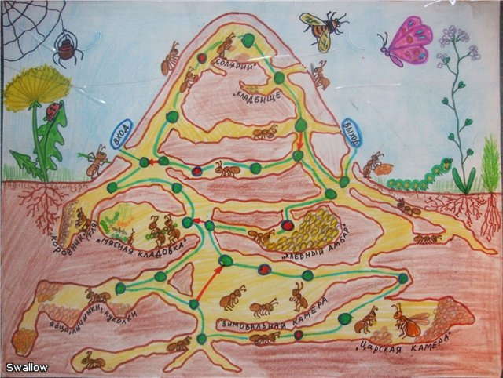

3.Виды муравьев:
Рыжие муравьи:
Для лесных деревьев это одни из самых полезных насекомых. Различные вредители (пилильщики, пяденицы, сосновый шелкопряд и другие насекомые) наносят деревьям значительный ущерб, обгрызая листву и хвою. Уничтожая этих насекомых, рыжие лесные муравьи, выполняют определенную санитарную функцию. Также муравьи приносят пользу, поедая различных гусениц, совок-лишайниц, личинок моли и т.д.
Приносит деревьям пользу и специфический симбиоз муравьев с тлей. Собирая сахаристые выделения от этих насекомых, муравьи защищают деревья от грибков-паразитов. На каждый гектар леса требуется определенное количество муравейников. И оно с каждым годом уменьшается, поскольку вырубки лесных массивов
Так что лесным муравьям даже требуется специальная защита.
Черные муравьи:
Совсем другие слова можно сказать о черных садовых муравьях. Если рыжие лесные муравьи относятся к хищникам, то черных муравьев скорее можно отнести к «скотоводам». Они приносят определенную пользу. Строя свои муравейники, ходы и коммуникации, они рыхлят землю и улучшают ее состояние. Неприятностью для садоводов является то, что это, как правило, происходит, не в тех местах, где такое рыхление действительно необходимо. Муравьи разносят по территории сада небольшие семена (правда, как полезные, так и сорные). Также они ведут охоту на вредных насекомых и собирают их трупы.
Но вреда от черных муравьев садовым деревьям также достаточно много. Муравьи специально разводят и разносят тлю, и используют насекомое как «дойную корову», чтобы поглощать ее сахаристые выделения. Если для лесных участков это полезно, то для плодовых садов это безусловный вред. Заключается он в том, что, активно размножаясь, тля высасывает соки из молодых листочков и повреждает точку роста. При этом ветки деревьев значительно ослабляются и уродуются. Да и сами муравьи в состоянии повредить почку, цветок и листочки молодых деревьев. Также муравьи приносят вред эстетичному виду клумб, газонов и альпийских горок, поскольку подобно кротам постоянно разрывают поверхность земли. Причем если муравьи облюбовали какое-то место, вывести их, оттуда довольно сложно. Приносят вред муравьи и корневой системе различных растений.
Самым действенным методом в борьбе с садовыми муравьями можно считать профессиональные пищевые приманки и гели.
Есть и вполне гуманные способы борьбы с муравьями. Например, распыление молотой корицы над муравейником. Муравьи не выносят многих резких запахов, в том числе, и корицы. Поэтому постараются передвинуть муравейник подальше от этого места.
По всей земле проживает очень много видов муравьев, и бывают они не только разных цветов, размеров, но и у многих видов муравьев есть множество профессий – это и муравьи – плотники, и листорезы, и жнецы, и хранители меда и многие, многие другие.
МУРАВЕЙ ДЕРНОВОЙ обитает на песчаных полянах России и в садах и лесах юга. Это мелкий (2—4 мм длиной) темно-коричневый или черный муравей. Питается он мертвыми насекомыми, падалью, семенами, нектаром цветов. На юге часто поселяется в домах.
МУРАВЕЙ ЛЕСНОЙ. Муравьи в лесах одни из самых полезных насекомых. Семья из одного муравейника средних размеров защищает лес на площади четверть гектара, а из крупных муравейников, которые иногда достигают в высоту двух метров,— на площади больше гектара. Гнездовые купола рыжих лесных муравьев — это чудо строительной техники среди насекомых.
МУРАВЕЙ МЕДОВЫЙ
Способен хранить мед. В специальных камерах гнезда находятся живые «медовые бочки» — рабочие с огромным раздутым брюшком. Они муравьи делают запасы пищи. Вцепившись в потолок челюстями, висят как цистерны. Все население муравейника приходит сюда, чтоб глотнуть сладкого сиропа или отдать свою капельку в «общий котел».
МУРАВЕЙ САДОВЫЙ ЖЁЛТЫЙ по численности немногим уступает черному садовому муравью, но обнаружить его труднее, так как бледно-желтые рабочие этого вида с крошечными глазами появляются на поверхности почвы лишь во время вылета крылатых особей. Они охотятся на насекомых, живущих в почве, и разводят корневых тлей.
МУРАВЕЙ САДОВЫЙ ЧЁРНЫЙ. Массовый лёт этого муравья происходит всюду в начале осени. Это самый многочисленный муравей. Черный садовый муравей наиболее массовый вид. Гнезда он строит в земле или гнилом дереве. Этих муравьев можно найти в лесах, на лугах, в садах, на полях и в старых деревянных домах. В садах, на полях и огородах этот муравей может приносить вред, охраняя и разводя тлей, вредящих культурным растениям.
МУРАВЕЙ-ПОРТНОЙ. Половину тела взрослых личинок этих муравьев занимают огромные паутинные железы. Паутина, выделяемая ими, служит нитками, которыми сшивается гнездо. При этом одни рабочие хватаются ножками за один лист, а челюстями подтаскивают другой и таким образом могут долго держать листья. Когда листья стянуты, из гнезда появляются рабочие, несущие личинок.. Семья часто живет в нескольких гнездах, но «царица» бывает только одна. Живет она не больше 12 лет, и после ее смерти погибает все гнездо.
МУРАВЕЙ-ЛИСТОРЕЗ. Муравьи срезают челюстями кусочки листьев и несут их в гнездо. Они не питаются листьями. Листья муравьи тщательно разжевывают, смешивают их со своими экскрементами и слюной и складывают полученную массу в камеры. На этих «грядках» вырастают гифы гриба.
МУРАВЕЙ-ЖНЕЦ. От гнезд отходит до десятка длинных троп. За минуту на тропу выходит из гнезда более сотни рабочих. В конце тропы муравьи рассыпаются и собирают семена, для чего часто залезают на растения.
В гнездах жнецов семена хранятся длительное время в глубоких подземных камерах. В сырых камерах семена прорастают, и при этом выделяются ферменты, превращающие крахмал в сахар. Но как только появляются ростки, муравьи обгрызают их. Затем крупные рабочие перетирают зерно в тончайший порошок и, смочив его слюной, кормят им личинок.
МУРАВЕЙ-ВОР. Один из самых мелких наших муравьев, поселяется рядом с гнездами крупных муравьев. Рабочие его желтого цвета, длиной 1— 2мм, с крошечными глазами всего из нескольких фасеток. Проникая в камеры гнезда, муравьи-воры таскают яички и мелких личинок муравьев-хозяев, которые не могут проникнуть в их тонкие ходы.
МУРАВЕЙ-ДРЕВОТОЧЕЦ. Это наиболее крупный из европейских муравьев: рабочие его достигают в длину 1,5 см, а самки — 2 см. Свои гнезда древоточцы делают в древесине больных или мертвых елей, пихт или, реже, сосен, а охотятся на насекомых и собирают падь в кроне деревьев. Иногда гнезда в разных деревьях объединены в колонии, и тогда от дерева к дереву тянутся дороги, часто подземные. Муравьями-древоточцами любят лакомиться дятлы, особенно желна, которые пробивают подчас огромные дупла для того, чтобы добраться до ходов в центре ствола. Хотя муравьи-древоточцы не повреждают здоровые деревья, они могут причинять вред, так как портят своими ходами уже заготовленную древесину.
МУРАВЕЙ-АМАЗОНКА. У этого муравья нет рабочих, а есть только солдаты с большими челюстями. Все работы в гнездах этих муравьев выполняют рабочие других видов, чаще всего — бурого лесного муравья. Время от времени у входа в муравейник амазонок начинают суетиться солдаты, носящие название «сигнальщиков». Все гнездо быстро приходит в возбуждение, и вот уже мощная колонна рыжих солдат отправляется в поход. Длина колонны может быть свыше 10 м. Обнаружив гнездо бурого лесного муравья, амазонки устремляются внутрь и начинают вытаскивать куколок и взрослых личинок. И вот колонна уже возвращается назад, и каждый муравей несет в челюстях личинку или куколку. Из них в гнезде будут выведены муравьи, которые будут выполнять ту же работу, что и в родном гнезде.
МУРАВЕЙ ФАРАОНОВ. Живут эти теплолюбивые муравьи на севере, исключительно в домах. Много их и у нас, особенно в новых домах с пустотелыми перекрытиями и скрытыми батареями парового отопления. Крошечные (2—2,5 мм длиной) муравьи проникают всюду и лезут во все продукты. Особенно неприятно их присутствие в больницах, так как они могут служить переносчиками заболевании и, проникая в операционные, нарушать стерильность. Борьба с фараоновыми муравьями очень трудна.
МУРАВЕЙ-ФАЭТОНЧИК живет в пустынях и степях Азии и Северной Африки. Эти муравьи являются довольно активными хищниками, но питаются также ягодами, семенами, нектаром и выделениями тлей. Муравьи-фаэтончики — это самые лучшие бегуны среди насекомых. На бегу, они задирают вверх брюшко. У некоторых бегунков, в гнездах, помимо нормальных рабочих, имеются рабочие — «хранители меда» с увеличенным брюшком, сквозь которое просвечивает зоб, наполненный сахаристой жидкостью.
На Мадагаскаре появились новые виды муравьев:
Около 40 новых видов муравьев было обнаружено на Филиппинах, как недавно сообщил специалист по муравьям Дэвид Дженерал (David General) и его коллеги из Палаванского Университета.
Ранее неизвестные виды этих насекомых принадлежат к разным подсемействам. Вообще на Филиппинских островах можно найти 92 разных подсемейства муравьев – это фактически треть от всех известных подсемейств муравьев в мире.

Новые виды муравьев.
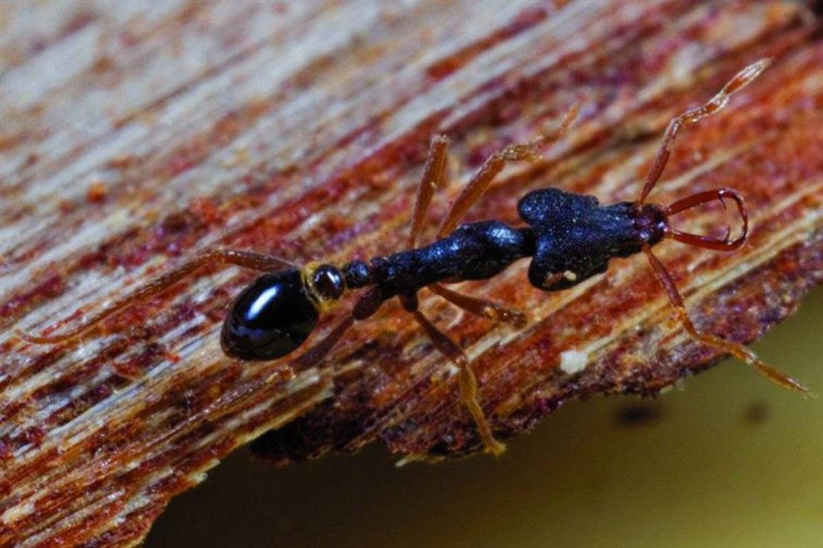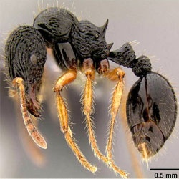
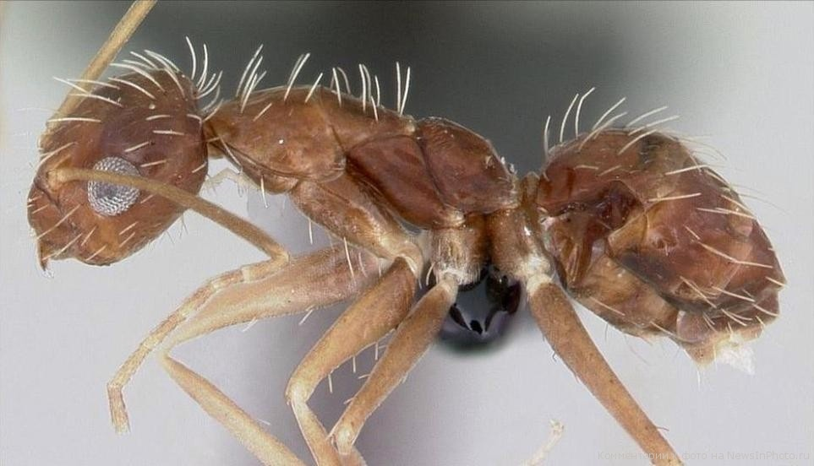

Уникальные особенности новых подсемейств очень тонкие, а человек, который не разбирается в муравьях, едва ли сможет отличить их от уже известных муравьев. Самый любимый новый муравей Дженерала обладает уникальным ртом с вытянутыми челюстями. "Эта очень важная адаптация, так как муравьи используют свои челюсти в качестве "рук" для манипуляций в окружающей среде", - сказал он.
Нещадная вырубка лесов, по-видимому, заставляет муравьев исчезнуть еще до того, как их обнаружат исследователи. Это очень беспокоит ученых, так как муравьи являются важными звеньями цепи экосистемы. "Они являются хищниками, уничтожают падаль, выращивают грибки, способствуют распространению насекомых, производящих мед, служат пищей для многих птиц, ящериц, лягушек и млекопитающих", – говорит Дженерал. Местные муравьи помогают поддерживать лесную жизнь и их очень важно уберечь от вымирания, так как тем самым мы сможем защитить растения и животных, которые от них зависят.
Как видит муравей?
ГЛАЗАМИ!!! Так же как и многие другие насекомые - фасетками. Глаза (если они есть -у некоторых муравьев они отсутствуют) состоят из большого числа фасеток (глазков). Это дает ему возможность видеть мир в "мозаичном" виде
Чем видят муравьи ?
ушами Муравьи весьма близоруки и четкое изображение видят с расстояния 3-4 сантиметра, а некоторые виды вообще слепы. Муравьи общаются с помощью феромонов. Эти химические сигналы более развиты у муравьёв, чем у других перепончатокрылых.
Чем видят муравьи?
простые и сложные глаза и еще органы обаняния и осязания-одна пара усиков Глазами)) его глаза над землей подняты всего-то на миллиметр. Казалось бы, что гут увидишь?
Чем питаются муравьи?
Питаются муравьи различными насекомыми, грибами, семенами растений, сахарами на цветах, соком деревьев, но самой лакомой пищей является медвяная роса, которую они берут от тлей.
Как зимуют муравьи?
Они роют себе подземное убежище от мороза на глубине свыше метра, там, где температура держится всегда примерно на одном уровне; собравшись в большой ком, они ждут здесь наступления теплых дней.
Некоторые рабочие муравьи менее чувствительны к холоду, чем остальные; они безостановочно курсируют между зимним убежищем и поверхностью гнезда. Когда проглядывает солнце и температура повышается, они выползают погреться. После их возвращения температура в зимнем убежище повышается за счет тепла, принесенного ими с собой; благодаря этому слегка возрастает средний уровень активности всех муравьев. Чем жарче припекает солнце, тем больше муравьиных бригад выползает наверх погреться, а вызывают их сюда вестники, возбуждение которых тоже возрастает; наконец, температура в подземном убежище настолько повышается, что все население покидает его, возвращается на поверхность и снова берется за дела, испокон, века исполняемые муравьями.
Как ведут себя муравьи весной?
После зимы муравьи приносят тепло на себе. Чтобы весной разогреть муравейник (ведь теплопроводность его стенок так мала),эти насекомые внутрь своего жилища приносят тепло на себе. Это происходит следующим образом: когда муравейник становится свободным от снега, то его обитатели прогревают солнечным теплом свое тело (его температура повышается на 10-15 градусов). Возвращаясь в холодный муравейник, тысячи муравьев быстро поднимают его температуру,
в это время повышается температура и все виды муравьев выходят из зимней спячки. Ранней весной можно заметить, как рыжие лесные муравьи греются. На куполе муравейника собирается плотно сбившаяся толпа и греется на солнышке. Когда муравей согрелся, он бежит в муравейник и там остывает, передавая тепло камерам муравейника. Потом снова бежит наверх, чтобы вновь согреться. Таким образом муравьи довольно эффективно поднимают температуру внутри своего дома. Также идет активный ремонт муравейника и отстройка новых камер и галерей ходов, земля вокруг норок - это последствие выкапывания новых камер.
Весной некоторые виды лазиусов выгоняют на близлежащие растения тлю, которую они прятали от зимних холодов в муравейнике.
Еще весной большинство видов начинает выращивать крылатое поколение, т.е. полноценных самцов и самок. Самки впоследствии станут основой новых колоний. Молодые матки в большом количестве покидают муравейники, взлетают, в воздухе, находят себе пару, затем садятся на землю, обламывают крылья, находят укромное место и начинают выращивать там первое поколение будущего муравейника.

4. Муравьи- их роль в живой природе.
Роль муравьев в природе огромна. Эти насекомые очень тесно связаны с другими живыми существами. Определенные виды муравьев разводят тлей, собирая с них сахаристые выделения. Время от времени на кончике брюшка тли повисает маленькая сладкая капелька – сок растений, который тли сосут в таком количестве, что не успевают полностью переварить и усвоить. Тля задними ножками отбрасывает капельку от себя подальше, и такие капли во множестве падают на листья и стебли растений, покрывая их сладкой лакировкой. Выделения тлей называют медвяной росой. К этой «росе» и пристрастились муравьи, приспособившиеся подхватывать её прямо с брюшка тлей. Собирая сахаристые выделения тлей, муравьи предохраняют растения от опасных грибков – паразитов.
Какова польза муравьев? Это-повышение плодородия почвы, уничтожение вредителей, увеличение численности полезных животных... Не случайно человек издавна обратил на них внимание, и муравьи стали первыми насекомыми, которых люди начали использовать для борьбы с вредителями. В седую старину жители Южной Аравии переносили муравейники с холмов в финиковые рощи для защиты драгоценных пальм. И сейчас человек повышает численность и расширяет ареал муравьев, расселяя их. Такие работы ведутся во многих странах Европы. Идут они и у нас. Конечно, далеко не всегда операция завершается успешно. Тем не менее, результаты изучаются, по крупицам накапливается опыт. Все живое связано с окружающей средой и оказывает на нее определенное воздействие. Малочисленные, с ничтожной плотностью поселения виды лишь в исключительных случаях могут сколько-нибудь заметно повлиять на биоценоз.
Почвообразующая деятельность муравьев. Сооружая гнездо, муравьи оказывают серьезное воздействие на почву, где строятся гнезда большинства видов этих насекомых. Численность гнезд, как правило, весьма высока: на одном гектаре может находиться до 7-8 тыс. муравейников, причем число гнезд менее тысячи на 1 га - явление редкое. Почвообразующая деятельность муравьев складывается из следующих факторов: перемешивания почвы, изменения механического
состава, изменения химического состава почвы. Перемешивание почвы происходит при рытье ходов, при котором муравьи поднимают частицы почвы из нижних горизонтов на поверхность. Одновременно улучшается доступ воздуха к корням растений. Перемешивание почвы производится муравьями постоянно, а не только в период сооружения гнезда, так как муравьи все время перестраивают свое жилище.
В гнездах и вокруг них накапливается большое количество экскрементов, удобряющих почву. Муравьи, поселяющиеся в древесине или включающие в гнезда старые пни, участвуют в механическом разрушении отмершей древесины, ускоряя тем самым процесс ее разложения. Рыжие лесные и тонкоголовые муравьи собирают с окружающей гнездо территории древесные и травянистые частицы, веточки, хвою, чешуйки, травинки и т. д., концентрируя их в муравейниках, где разложение этих частиц идет значительно быстрее, чем на поверхности почвы. Муравьи и позвоночные животные .Это важный аспект, без которого значение муравьев в жизни биоценоза будет выглядеть неполным.
Муравьи служат пищей многим позвоночным, важным для биогеоценоза или имеющим хозяйственное и промысловое значение. Муравьями питаются многие певчие птицы, лесные куриные, многие земноводные и пресмыкающиеся, а также барсуки, лисы, медведи и другие звери. Гнезда рыжих лесных муравьев используются как места зимних ночевок кабанами. Учеными показано, например, что без муравьев невозможно нормальное развитие тетеревов и рябчиков. Поэтому в настоящее время при работах по восстановлению численности этих промысловых птиц планируется специальное расселение рыжих лесных муравьев.
Муравейники служат не только источником необходимой для нормального развития птенцов пищи, но и как «птичьи санпропускники», в которых птицы, «купаясь», очищаются от паразитов.
А некоторые муравьи выращивают бабочек, когда они еще находятся в стадии гусениц. Без них бабочка не может совершить свой жизненный цикл. В стадии гусеницы она кормит своих хозяев сахаристыми выделениями, муравьи, в свою очередь, защищают бабочку от врагов - вредителей и дают бабочке возможность появиться из куколки на свет. И когда это происходит, она целая и невредимая выпархивает из муравьиного жилища. Отдельные муравьи живут дружно с растениями, которые дают им кров и питание. В обмен на это насекомые опыляют своих хозяев, рассеивают их семена, способствуют добыче питательных веществ. Муравьи, селящиеся, в шипах акации, даже уничтожают вредные для нее вьющиеся растения, которые попадаются им на пути во время охраны своего дерева. За такую защиту акация угощает своих охранников сладким соком.
Многие земляные муравьи являются полезными почвообразователями, перемешивающими, рыхлящими и удобряющими почву. Они перемешивают почву, улучшают ее состав. Прокладывая ходы, муравьи поднимают частицы почвы из нижних слоев в верхние. При этом улучшается доступ воздуха к корням растений. Рыжие лесные муравьи, муравьи – портные и некоторые другие борются с вредителями растений. Например: Лесные рыжие муравьи хорошо защищают лес от насекомых - вредителей. Там, где проходит тропа муравьев, растущие грибы всегда меньше поражены вредителями.
Муравьи – жнецы играют на естественных пастбищах большую положительную роль: после уборки урожая муравьи начинают собирать осыпавшееся, потерянное в ходе жатвы зерно, так они разносят семена многих растений и улучшают почву.
Муравьи – активные хищники. Они быстро переключаются на новые обильные источники пищи и таким образом могут подавлять вспышки размножения вредителей. Они приносят огромную пользу растениям: так за один час муравьи уничтожают более 100 тысяч тлей и 2 тысячи гусениц, за один день одна муравьиная семья уничтожает 1 килограмм гусениц, а за один месяц – 1 миллион гусениц.
Там, где есть много муравейников, никогда не будет вспышек массового размножения большинства вредных насекомых. Поэтому, просто необходимо охранять муравейники. Так долго и трудно их строить муравьям и так легко некоторым людям его сломать. Подошел кто-нибудь, просто так пнул ногой муравейник или расковырял его палкой, чтобы посмотреть, как начнет бегать и сердится муравьиный народ. А какое горе для муравьиного народа, ведь гибнет целая их страна. В одном муравейнике живет несколько миллионов муравьев – санитаров леса.
Я буду всегда охранять муравейники. защищать из от плохих намерений ребят. Я никогда не буду ломать муравейники и другим ребятам не позволю этого делать, потому что я теперь знаю все о жизни муравьев, и знаю какие они труженики и настоящие санитары живой природы!!!
Роль муравьев в природе трудно переоценить. Они связаны с другими живыми существами тысячами переплетенных нитей. Муравьи подавляют популяции различных вредителей, служат источником пищи для многих птиц, повышают плодородие почвы. Чем многочисленнее вид, выше численность и биомасса на единицу площади, тем значительнее его биоценотическая роль. Значимость муравьев обусловлена их многочисленностью.
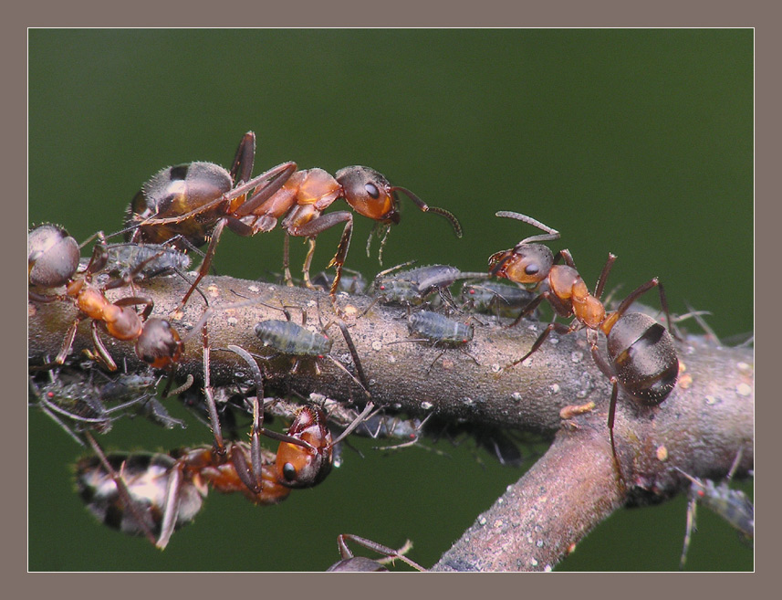
Наблюдения и эксперименты.
Вместе с учительницей мы составили план работы:
1. Подумать самостоятельно.
2. Посмотреть книги.
3. Найти материал в интернете.
4. Спросить у родителей.
5. Провести эксперимент, наблюдения.
6. Сделать фотоальбом
7. Выполнить рисунки.
8. Сделать поделки.
9. Поиск стихов, загадок.
10.Сочинение сказок и рассказов.

Что я сделал:
1. Подумал самостоятельно:
Дорожек муравьиных много. Они запутанные, муравьи очень быстро бегают. Нужны дорожки, чтобы муравьям было легче передвигаться, носить пищу в муравейник.
2. Посмотрел книги.
Я посмотрел несколько книг, но особенно понравились две:
2.1. Р.Капорали «Новая энциклопедия животных», Москва, 2007г. Из нее я узнал, что муравьи известны как строители настоящих подземных городов. Когда муравейник разрастается, увеличивается число дорожек и число жителей в нем.
2.2. «Моя самая первая энциклопедия», Москва, Росмэн, 2006г. А в этой книге я узнал, что муравейники устроены сложно. Снаружи видно только кучу веточек – много выходов, которые открываются и закрываются рабочими муравьями в зависимости от времени суток и погоды.
3.Спросил у родителей.
Я спросил у родителей про муравьиные дорожки, родители рассказали, как появляется муравейник в лесу и как муравейник разрастается. Чем больше рождается муравьев, тем больше рабочей силы. От этого и больше строится муравьиных дорожек. И муравейник растет на глазах.
Наблюдения за муравьями:
Муравейник, за которым мы вели наблюдения, находился в пролеске возле дороги. Мы пошли в пролесок с родителями, нашли наших два муравейника. Начали их рассматривать. Считали муравьиные дорожки в каждом муравейнике.
Считали, сколько муравьев бежит по 1 дорожке за минуту.
Вот что получилось:
1 муравейник – диаметр муравейника 45см., 19 дорожек, цвет рыжий.
За 1 мин. 17 муравьев бежит по одной дорожке.
2 муравейник – диаметр муравейника 30 см, 8 дорожек, цвет рыжий.
За 1 мин. 22 муравья бегут по одной дорожке.
Сделала вывод: муравейник №2 моложе и муравьи в нем более активные.
Нам ни разу не удалось попасть к началу работы муравьев, а приходилось наблюдать лишь её продолжение. Наблюдения мы вели несколько месяцев и смогли ответить на многие интересующие нас вопросы:
а) Как живут муравьи?
б) Движение муравьев разнообразно или в одном направлении?
в) Как относятся муравьи к различным насекомым?
г) Какие функции выполняет каждый муравей?
д) Муравьи – вечные строители?
март: Цель наблюдения: как муравьи передвигаются. Мы начали наблюдения с половины одиннадцатого и продолжали следить за муравьями до двенадцати часов дня. Ничего особенного не происходило – несколько муравьев копошились, подтаскивали к муравейнику различный материал: щепочки, мертвых насекомых. Увидев нас, они быстро забегали. Их становилось все меньше и меньше.
март: Мы наблюдали в тоже время.
В этот раз мы заметили, что большинство муравьев движутся не просто так, а друг за другом на определенном расстоянии (около пяти сантиметров), и передвигаются они по тем же дорожкам, что и вчера, а некоторые муравьи ничего не несут, но каждый раз, возвращаясь к муравейнику, они снова бегут с остальными (по-видимому, это старые муравьи, которые уже не могут таскать на себе различные тяжести).
март: Цель : какие муравьи бывают? Мы, начав наблюдения с десяти часов, закончили их в двенадцать. Мы обратили внимание на то, что около муравейника были не только обычные бескрылые муравьи, но и крылатые, которые были больше обыкновенных. Они бегали по земле, ненадолго взлетали и вновь опускались около муравейника.
апрель: Цель : как крылатые муравьи обламывают крылья? Наблюдения происходили с двенадцати до тринадцать часов тридцать минут.
Мы снова встретились с крылатыми муравьями, но их стало меньше, чем в предыдущий раз, и некоторые, сев на землю, обламывают крылышки. Проследив за одним из них, мы увидели, что муравей взлетел в воздух. Пролетев несколько метров, скрылся в траве.
апрель: Цель : как ведут себя муравьи перед дождем? С утра было пасмурно, поэтому мы увидели всего несколько муравьев, которые копошились возле самих норок. Пошел дождь, мокрые муравьи медленно потянулись к муравейнику и скрылись в его темных ходах.
апрель: (апрель был теплым) Мы наблюдали на протяжении 1 часа ( с 12 до 13 часов).Было тепло. На этот раз мы решили провести еще один опыт. Предварительно срезав кусок коры с тлями, поместили его около муравейника. Цель этого опыта состояла в том, чтобы узнать, что будут делать муравьи с тлями.
Муравьи поступили очень странно. Они не набросились на насекомых, а даже выставили охрану: по краям кусочка коры расположились несколько муравьев. Когда же мы бросили дохлую гусеницу, то реакция была совершенно противоположной – муравьи набросились на неё и быстро уволокли в муравейник. В этом опыте реакция муравьев тоже оказалось разной.
апрель: Цель: как они ведут себя в пасмурную погоду? Наблюдения произвели с 11.00 до 12.30 утра.
Утро было пасмурным, поэтому муравьев было не много, да и те вяло передвигались по муравейнику. Через несколько часов пошел небольшой дождик. Поэтому сделаем вывод, что по поведению муравьев можно судить о погоде.
Апрель . Цель: Как муравейник увеличился в размерах к концу наблюдений?
Мы заметили, что наш муравейник увеличился в размерах. Он увеличился не на много. На 5-6 сантиметров - в высоту, и стал шире. Муравьи все время приносили палочки, листочки, соломинки ракушки и все время строили.
Март : Цель: что происходит в конце марта, когда совсем холодно? Мы наблюдали вечером с 18.30 до 19.30.
В это время все муравьи стремились возвратиться домой. Они заползали в муравейник и больше не возвращались. К концу нашего наблюдения все муравьи залезли в муравейник и закрыли вход.
Исходя из наших наблюдений, можно сделать следующие выводы:
Муравьи живут семьями в гнёздах, которые устраивают в почве, древесине, холмиках, под камнями. Каждый муравей четко знает и выполняет свою определенную функцию. Движутся муравьи по одним и тем же дорожкам.
Питаются преимущественно соком растений, падью тлей, насекомыми.
Муравьи к различным насекомым относятся по-разному. Муравьи – вечные строители.
Вывод. Муравьи отличают своего и чужого. Муравейники - это семья, община, сообщество, это подобие устройства жизни человека). Оберегая муравейники, мы охраняем наши леса!
Здоров тот лес, где много муравейников. (Хорошо, если на 1 гектар леса приходится 4 -5муравейников).
Муравьи приносят большую пользу лесу: они очищают лес от мусора.
Муравьи – всеядные насекомые.
Муравьи охраняют свой муравейник от врагов.
Муравьи живут большой семьей.
Они постоянно строят и ремонтируют свой дом.
Муравьи – дружные: если попадется большой груз, то они объединяются и тащат его вдвоем или втроем.
Я обратила внимание, что вокруг муравейника деревья все растения более зеленые и высокие, потому что муравьи оберегают их от вредителей.
Вывод: за год размеры муравейников увеличиваются, значит, муравейник «растёт».
Маленькие муравьишки – это удивительные существа, за которыми интересно наблюдать и изучать;м Самое главное я уяснила, что рыжие лесные муравьи одного большого муравейника могут уничтожить за одно лето около 10 миллионов вредных насекомых.
Муравьи – целители Научно доказано, что препараты из муравьев (муравьиный спирт) помогают в лечении ревматоидных артритов и ревматизма внутренних органов (например, сердца), гепатита В, сахарного диабета, туберкулеза легких, астмы, почечной недостаточности, выпадения волос и ломкости ногтей.
Охранный статус муравьев
Рыжие лесные муравьи включены в «Красный список угрожаемых видов» международной Красной книги Всемирного союза охраны природы, как близкий к переходу в группу угрожаемых.
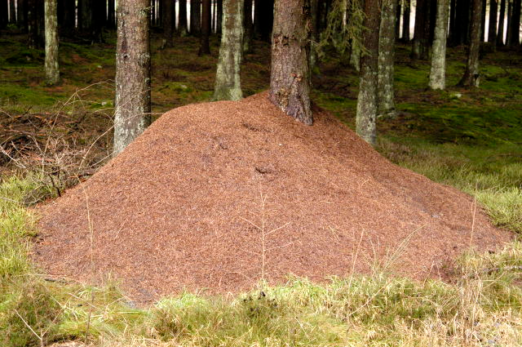

III. Заключение.
Работать над данной темой мне очень понравилось. Природа открыла мне много интересного из жизни муравьев. Проведя эксперименты , наблюдая за жизнью муравьев, и изучив литературу, я узнал, кто такие муравьи, из чего строятся муравейники, и какие взаимоотношения складываются внутри него, какие функции выполняет каждый муравей, и какие виды муравьев существуют на нашей земле, как муравьи относятся к различным насекомым. Я изучил их роль в природе. Выяснил, что муравьи, которые меня так сильно заинтересовали в лесу, относятся к семейству лесных черных муравьев, потому что полностью соответствует описанию этого вида. Они интересны тем, что не умеют жить в одиночку, а только сообща. целым многочисленным семейством. Они умеют отыскивать воду в пустыни.
Муравьи – это яркий пример трудолюбия и взаимопомощи. Они интересны своим сложным социальным поведением. Они умеют строить и шить и подавать сигналы друг другу, ориентироваться по солнцу.
Значение муравьев в природе и жизни человека огромно. Муравьи участвуют в распространении семян; В почвообразовании большую роль играют – проделанные ими ходы под землей. Муравьи способствуют проникновению в почву воды и воздуха, необходимые растениям. А также они участвуют в возобновлении леса. Если бы леса остались бы без муравьев, то вред, нанесенный вредителями, мог бы сравниться с пожаром. Где много муравьиных холмиков –замков , лес здоровый и чистый. Если мы не сохраним малое, что мы можем- муравьев и муравейники от разорения, то в ближайшем будущем мы можем лишиться чистой воды, чистого воздуха . Поэтому муравьев и их муравейники необходимо беречь и охранять!!!
А еще, я подумал. А если бы муравьи умели разговаривать, то что бы они сказали людям? Я думаю так …
Не обижайте нас! 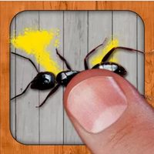Не убивайте
нас!!!

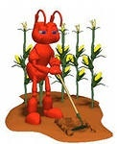 Ограждайте!!! Защищайте нас!!!
Оберегайте нас!!! Заступайтесь за нас!!!

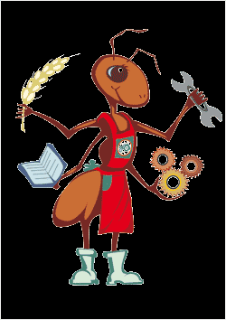
Охраняйте нас!!! Помогайте нам!!!

1Y.Список литературы:

1.Бианки В. Приключения муравьишки, Ленинград «Художник РСФСР», 1987

2.Брайен Майкл «Общественные насекомые: Экология и поведение» –«Мир»1986 г.

3.«Моя самая первая энциклопедия», Москва, Росмэн, 2006г.

4.Мясников В. «Операция «Муравей», Москва, «Просвещение», 2000г.

5.Капорали Р. «Новая энциклопедия животных», Москва, 2007г.

6. Бабенко В. Семейство муравьи. – ОНИКС 21 век, Москва, 2003.

7. Я познаю мир. Живая природа от А до Я: энцикл./ Е.Д. Васильева, О.В. Волцит, В.В. Иваницкий и др.- М.:АСТ:Астрель, 2007

8.Интернет ресурсы.

Сказки ,

которые
мы сочинили:

Сказка« Добрый муравей»

Жил-Был один муравей по имени Соня. Жил он на одной огромной поляне, как положено муравьям в муравейнике. Рабочие муравьи работали, муравьи-солдаты охраняли дом и воевали, муравьи-трутни забирали себе плоды труда солдат. Муравей Соня очень любил спать на своей мягкой и теплой постели. Однажды ему приснился сон о том, как он работал продавцом в магазине игрушек. Магазин назывался «Все для вас». В его магазин заходили все муравьи леса. Соня был добрый. Он раздавал игрушки: куклы- девочкам, машинки -мальчикам, мячи – малышам, спасательные круги – спасателям. Потом, когда он разбогател, то открыл развлекательный парк, где муравьи играли в игрушки , катались на аттракционах, ели пиццу, сахарную вату и благодарили Соню за это. Муравьи пришли к нему и начали подбрасывать его с криками –«Спасибо! Спасибо!»- и он проснулся .
Как жаль, что это был только сон!

Сказка «Лечебница в лесу.»
Как-то раз поздней осенью шли муравьи по своим делам. Много было дел у них - зима на носу, надо запастись продуктами, утеплить муравейник, насобирать веточек, листиков, пушинок.
А один муравей по имени Витамин. любил путешествовать по лесу один. Он вышел из дома вместе со всеми , но заблудился. А над лесом туман стелился, густой- видно к дождю. Вдруг пошел дождь. Шел муравей , шел, устал, на ногах грязища – пудовики, усы измочил. Сбился муравей с дороги и стал из стороны в сторону метаться .
А дом муравья был далеко и Витамин спрятался под листиком. Дождь шел долго. Вдруг Витамин увидел, что он сидит на листочке, а под ним – сундучок. Сам он не смог открыть сундучок и позвал на помощь своих друзей. Когда они открыли сундучок , то увидели в нем много золота. Долго думали муравьи, что с ним делать. На помощь к ним пришла муравьиха- Царица. Царица предложила построить лечебницу для всех больных и раненых муравьев леса. Так и сделали. Царица стала главным врачом, Витамин –помощником. Остальные помощники -медсестрами.

Мои стихи на тему:
«Жильцы без прописки»
***  По тропинке шел муравьишка.  И искал поесть плутишка.  Вдруг увидел муху там,  Позвал друзей на помощь сам.  Муху вместе они схватили  И в домишко дотащили. | ***  Муравьиная мама и папа  Гуляли по лесу с муравьятами.  Гуляли, гуляли  Чуть в клюв к воробью не попали.  Гулять им по лесу можно  Но всегда надо быть осторожным.
***  Летал по небу соловей  И увидел;- Муравей!  Он за ним погнался,  Зря он разогнался.  Убежал в свой домик муравей  И остался ни с чем соловей!  ***  Зима наступила,  Холодно им  Не справиться с этим  Муравьям одним.  Под землю они  Поглубже забрались  Чтоб было теплее  В комочек собрались. | ***  Трудился папа- муравей-  он весь в заботе  Носил он деткам корм  с работы.  Устал он, но надо идти  Так как дождь должен пойти.  ***  Наступила нечаянно я-  На муравья.  Жалко его стало-  Подумала я.  Наверное бежал он к маме  А ко мне попал.  В лесу надо быть осторожными  Иначе обидеть их можно.

Впиши в пустые клетки слова:

1.Мурава
2.Муравка
3.Муравить
4.Муравейка
5.Муравчатый
6.Муравление
7. Муравейник

м
у
р
а
в
е
й

Слова из столбика впиши в пустые клетки

1.Мураш
2.Муравьиха
3.Муравьишка
4.Муравьиный
5. Муравушка
6. Муравный
7.Муравленный

м
у
р
а
в
е
й

ПЛАН РАБОТЫ

1. Поиск литературы | сентябрь
2. Работа с другими материалами:  в Интернете с учебными электронными пособиями | сентябрь
3. Наблюдения за муравьями. | сентябрь
4. Обработка материала | октябрь
5. Оформление проекта | ноябрь
6. Создание фотоальбома | ноябрь
7. Изготовление поделок | Декабрь, январь
8. Поиск стихов и загадок.  9.Сочинение стихов, сказок | Декабрь  Март апрель
10.Приложение (фотографии)

Задания:
- Составь выражения по рисунку:
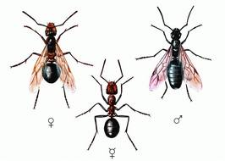- 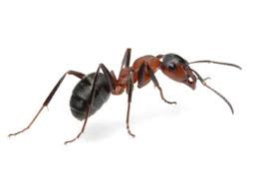=

  

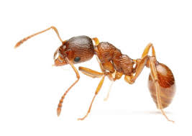+=
  

+=

  

- Составь выражения:

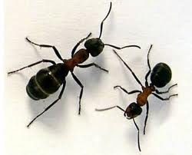+=
  
+=
  

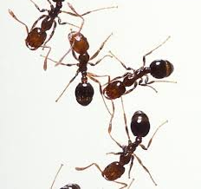 + =

  

1 Составь выражения
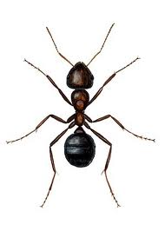 + +=
   
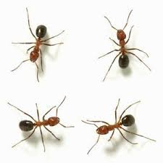+=
  
+=
  
Сравни:>, <, =
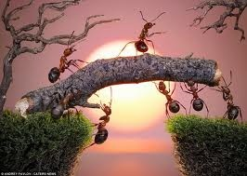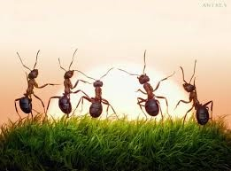
  
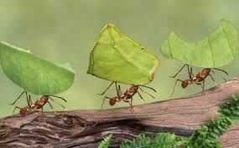
  
  

1.Сравни:

  

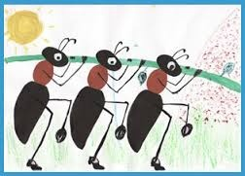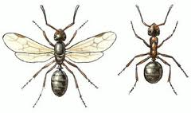
  

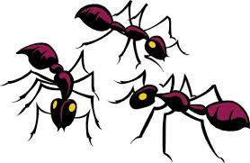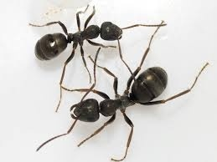
  

- Составь и реши задачи по краткой записи условия:
Черных- 4мур. ? муравьев
Рыжих- 3мур.

Рыжих- 5мур.
Черных- ? на 2 мур. меньше

Рабочих- 6 мур.
Самок- ? на 2 мур. больше.

Мелких- 6мур.
Средних- 3мур.. на ? мелких мур. больше

В одном - 5мур.
В другом -3мур. на ? в другом мур. меньше

Было – 10 мур.
Уползли - 6 мур.
Осталось -? мур.
Было -7 мур.
Приползли -2 мур
Стало -? мур.

